PROJETO 4: MINIX
Gustavo Borges Peres da Silva1
1Departamento de Ciência da Computação – Universidade Federal de Catalão (UFCAT)
gustavo.silva@discente.ufcat.edu.br

Objetivos
- Familiarizar o aluno com o SO MINIX e testes em ambiente de máquina virtual;
- Criar uma chamada de sistema.
- TAREFA 7 criando uma chamada de sistema (de 22/02/2024 a 25/02/2024)
No MINIX 3 servidores tratam as chamadas de sistema. Conforme visto na unidade 1.1 (Introdução ao MINIX), existem servidores para lidar com diversos aspectos do sistema operacional (gerenciamento de processos, gerenciamento de sistema de arquivos, gerenciamento conexões de rede etc). Para adicionar uma nova chamada de sistema são necessárias duas etapas: escrever um manipulador (handler) de chamada de sistema e escrever uma biblioteca de usuário.
O manipulador de chamada de sistema é uma função que é chamada em resposta a um usuário solicitando uma chamada de sistema. Cada chamada de sistema tem um manipulador. Uma biblioteca do usuário empacota os parâmetros para a chamada de sistema e chama o manipulador no servidor apropriado. Um usuário sempre invoca uma chamada de sistema usando a biblioteca de usuário.
O manipulador de chamadas do sistema deve ser colocado em um servidor apropriado, que por sua vez irá processar uma solicitação do usuário, invocando o manipulador correspondente. É importante escolher o servidor correto para a inclusão da chamada de sistema. Por exemplo, se a chamada de sistema deve atualizar o sistema de arquivo ou estruturas de dados fproc, então o manipulador de chamada de sistema deve ser colocado no servidor FS (no MFS, para sistema de arquivos).
Para esta prática, o professor solicitou para adicionarmos uma chamada de sistema simples no MINIX 3, no servidor PM (gerenciador de processo), a qual irá imprimir a seguinte mensagem: “Eu sou uma chamada de sistema!”.
  - Conteúdo de auxilio
Para auxiliar o aluno, esta prática será dividida em algumas etapas – estas etapas devem constar no relatório:
- O código fonte para todos os servidores está localizado em /usr/src/servers. Cada servidor possui um diretório separado. O gerenciador de processos (PM) está localizado em /usr/src/servers/pm. Cada diretório de servidor possui dois arquivos chave: table.c e proto.h. Estes arquivos contém a definição para a tabela call_vec. A tabela call_vec é um vetor de ponteiros de função que é indexado pelo número da chamada de sistema. Em cada linha, o endereço de um manipulador de chamada de sistema é atribuído para uma entrada na tabela e o índice da entrada é o número da chamada de sistema. Modifique os arquivos table.c e proto.h de modo a incluir o manipulador do_mycall. Deduza como as entradas para a criação deste manipulador devem ser inseridas nos arquivos mencionados. Use a entrada de número 70 para identificar esta chamada de sistema. Observe que do_mycall não recebe parâmetros de entrada. Esta chamada irá apenas imprimir a mensagem: “Eu sou uma chamada de sistema!”. Em proto.h, insira o protótipo de sua chamada de sistema na seção destinada ao arquivo misc.c.
- A implementação da chamada de sistema deve aparecer em /usr/src/servers/pm. Esta pode ser implementada em um arquivo “.c” a parte, porém, para simplificar o processo, iremos inserir sua implementação em /usr/src/servers/pm/misc.c. O corpo da chamada deverá conter apenas: printf(“Eu sou uma chamada de sistema!”);
return(OK);
Para definir o cabeçalho da chamada de sistema, observe o cabeçalho da funçã do_procstat. Ambos são similares.
- Vá ao diretório /usr/src/servers e faça um make. Isso deverá mostrar erros de compilação caso você tenha realizado alguma alteração incorretamente. Corrija seus erros caso seja necessário.
- É hora de mapear a chamada de sistema e seu número (70). Para tanto, você deve ir para o diretório /usr/src/include/minix e editar o arquivo callnr.h de modo a inserir o mapeamento para a sua chamada de sistema. Chame-a de MYCALL no contexto desse arquivo.
- Para simplificar o procedimento de criação da biblioteca de usuário, crie em /usr/src/include o arquivo mylib.h. Este arquivo irá executar efetivamente a chamada de sistema criada. O código a ser inserido nessa biblioteca é
#include<lib.h>
#define mycall _mycall
#include<unistd.h>
<<similar ao cabeçalho disponível em (b)>>
{
message m;
return (_syscall(PM_PROC_NR, MYCALL, &m));
}
Não se esqueça de incluir uma entrada para mylib.h em /usr/src/include/Makefile.
- Você observou no código da questão anterior a seguinte declaração: “messagem”. Explique em que consiste esse tipo de dado. Explique também o papel da chamada de sistema _syscall() (obs. Os slides da unidade 2 possuem uma referência a esta questão. Para maiores detalhes consulte o livro Projeto de Sistemas Operacionais que consta na referência do curso).
- Para finalizar o processo de criação de sua chamada de sistema, vá ao diretório /usr/src/tools compile o kernel, bibliotecas e includes e instale no HD.
- Crie um programa de teste para sua nova chamada de sistema. Dica: você teria dificuldade em demonstrar a chamada de sistema printf()? O raciocínio é análogo.
  - Relatório Tarefa 7
Para esta tarefa, iremos seguir os passos descritos no Topico 1.1 Conteudo de Auxilio, sendo assim, primeiramente iremos editar o arquivo proto.h localizado em /usr/src/servers/pm no qual iremos adicionar um prototipo de função na seção destinada ao arquivo misc.c conforme a figura 1.
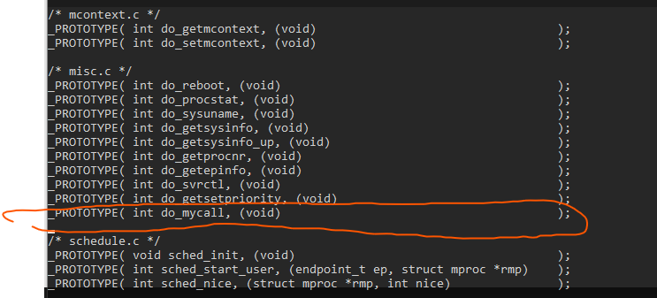
Figura 1: alteração no arquivo de cabeçalho proto.h.
Agora que temos o prototipo no cabeçalho, iremos editar o misc.c a fins de adicionarmos a implementação da função do_mycall conforme a figura 2.
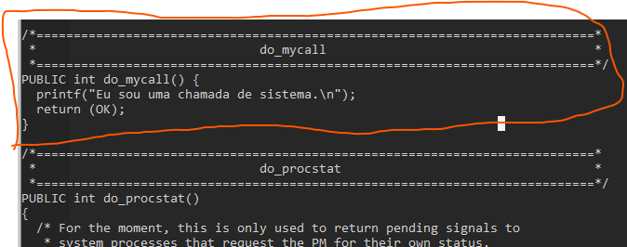
Figura 2: alteração no arquivo misc.c.
Agora iremos editar o table.c a fins de adicionar a entrada da tabela call_vec que será a chamada de sistema do_mycall. No minix existem algumas tabelas que não estão sendo utilizadas, e uma delas seria essa da posição 70, portanto, iremos
adicionar a entrada na posição 70 da tabela conforme a Figura 3.
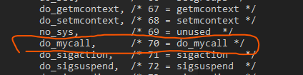
Figura 3: alteração no arquivo table.c.
E agora para confirmar que as linhas inseridas em cada documento não deu nenhum problema, iremos usar make no diretorio /usr/src/servers conforme a Figura 4 para compilarmos as nossas alterações.
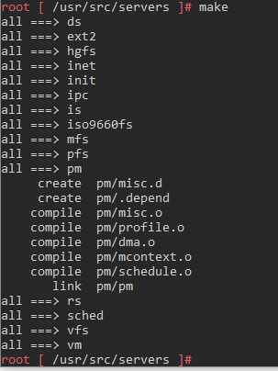
Figura 4: verificando integridade dos arquivos usando make e compilando.
Tudo certo, sendo assim, iremos avançar para o proximo passo, que será o mapeamento da chamada do_mycall com numero 70 no arquivo callnr.h conforme a figura 5, onde o mesmo está localizado no diretorio /usr/src/include/minix.
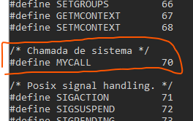
Figura 4: alteração no cabeçalho do arquivo callnr.h.
Agora iremos executar o procedimento para criar uma biblioteca de usuário que irá encapsular a nossa chamada de sistema personalizada. Isso é útil para fornecer uma interface mais amigável e abstrata para os usuários do sistema operacional, em vez de exigir que eles chamem diretamente a chamada de sistema subjacente.
Sendo assim, iremos criar um arquivo chamado mylib.h em /usr/src/include e iremos inserir o conteudo fornecido pelo professor como podemos observar na Figura 5 abaixo.
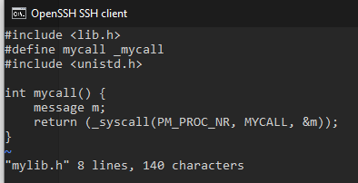
Figura 5: Conteúdo do arquivo mylib.h.
Além disso, para conseguir compilar, iremos adicionar o mylib.h no arquivo Makefile conforme a Figura 6.
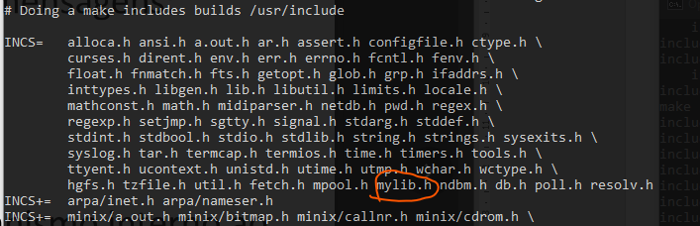
Figura 6: Alteração do arquivo Makefile da pasta /usr/src/include.
Agora em resposta da pergunta (f), iremos explicar no que se consiste o uso da delcaração “message” no codigo anterior.
Sendo assim, de acordo com o slide de Introdução ao MINIX, vemos que o MINIX é estruturado em 4 camadas (Figura 7), mas a questão é que, a camada 1 que é realizado o escalonamento dos processos e gerenciamento de transições entre o estados pronto, executando e bloqueado. Além disso, nessa camada o kernel lida com todas as mensagens entre processos e controla acesso a portas de I/O e interrupções, tarefas de relogio e tarefas de sistema.
A declaração message no código é um tipo de dado definido no sistema operacional MINIX. Especificamente, é um tipo de dado usado para representar mensagens que são passadas entre processos no sistema operacional.
No contexto do MINIX, a comunicação interprocessos existem três primitivas para enviar e receber mensagens:
- send(dest, &message);
- receive(source, &message);
- sendrec(src_dst, &message);
Ou seja, um processo pode enviar uma mensagem para outro processo usando uma chamada de sistema específica, como sendrec. A mensagem pode conter informações como o tipo de mensagem, o processo de origem, o processo de destino e os dados da mensagem propriamente dita.
A chamada de sistema _syscall é uma função que permite que um processo faça uma chamada de sistema para o kernel do sistema operacional. Ela é usada para chamar funções do kernel que não estão disponíveis diretamente para o processo de usuário. A chamada de sistema _syscall recebe como argumentos o número da chamada de sistema, os parâmetros da chamada de sistema e um ponteiro para uma estrutura de mensagem que contém os dados da chamada de sistema.
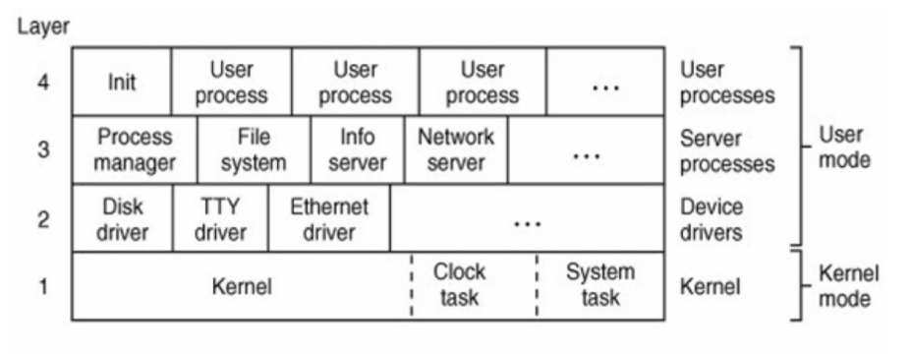
Figura 7: Estrutura interna do MINIX.
Agora que realizamos as explicações, vamos prosseguir. Iremos compilar e instalar o kernel, bibliotecas e includes no MINIX, sendo assim, iremos dividir em algumas etapas.
Na etapa 1, vamos no diretorio /usr/src/tools, e iremos compilar o kernel, bibliotecas e includes usando os comandos abaixo:
- make includes # Instala os arquivos de inclusão
- make depend # Gera arquivos de dependência
- make libraries # Compila as bibliotecas do sistema
- make services # Compila e instala todos os serviços
- make image # Cria a imagem de boot
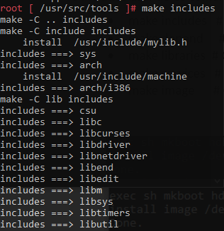
Figura 8: Trecho onde mostra que mylib.h foi instalado.
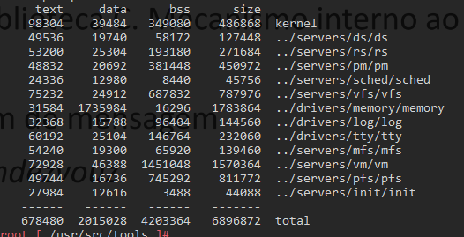
Figura 9: Imagem criada.
Agora na etapa 2, iremos instalar no HD usando o comando make install, isso irá criar a imagem de boot e instalará no disco rígido.
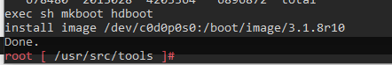
Figura 10: Alterações instaladas no disco rígido.
Agora iremos reiniciar e executar o nosso boot 2.
Feito a renicialização criamos esse codigo teste_mycall.c para testarmos a chamada de sistema que configuramos. Fizemos um Makefile também para compilar o mesmo conforme podemos verificar na Figura 11.
#include <stdio.h>
#include <unistd.h>
#include <mylib.h>

int main() {
int call = mycall();
if (call == 0) {
printf("Chamada de sistema executada com sucesso!\n");
} else {
printf("Erro ao executar a chamada de sistema.\n");
}
return 0;
}
Codigo 1: Conteúdo do arquivo teste.mycall.c.

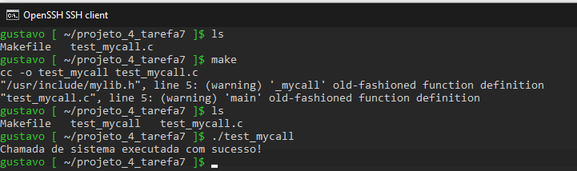
Figura 11: Compilando o codigo e testando.
Parece que o nosso programa test_mycall está executando corretamente e a chamada de sistema do_mycall está sendo chamada com sucesso. O aviso sobre a definição de função antiga (old-fashioned function definition) é apenas um aviso e não afeta a execução do programa. Mas após algumas pesquisas, descobrimos que para se livrar desse aviso, podemos atualizar a definição da função do_mycall para seguir o estilo de definição de função mais moderno:
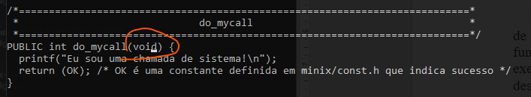
Figura 12: possível solução para os avisos.
Mas infelizmente, devido o nosso tempo não conseguimos testar essa possível solução para os avisos, mas dando continuidade, iremos mostrar a ANALOGIA.
Agora que realizamos os testes finais, podemos dizer que a chamada de sistema mycall foi testada com êxito. O programa de teste simplesmente chama a função mycall e imprime uma mensagem dependendo do resultado da chamada.
No nosso codigo a gente colocou para imprimir uma mensagem usando printf apenas para mostrar que houve um retorno igual a zero da nossa chamada de sistema, mas como estamos usando o nosso prompt de comando no windows e acessando o MINIX via SSH, precisamos ficar de olho no Sistema do MINIX pois é justamente lá que irá aparecer as mensagens da nossa chamada de sistema.
Assim como a chamada de sistema printf, que é uma chamada de sistema para imprimir texto na tela, a chamada de sistema mycall também é uma chamada de sistema personalizada que criamos para realizar uma tarefa específica. O raciocínio para testar ambas é análogo: chamamos a função correspondente mycall() e verificamos se ela executa a tarefa esperada conforme a Figura 13.
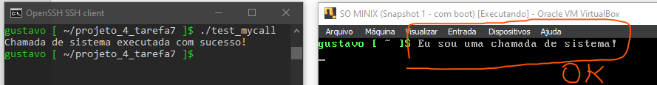
Figura 13: teste finalizado com sucesso.
Portanto, podemos concluir que a chamada de sistema mycall foi criada e testada com sucesso.
  - Salvando os patchs da tarefa 7
Para envio da atividade no sigaa, iremos fazer o patch das alterações que realizamos.
Para os arquivos modificados usaremos os seguintes comandos para compararmos os arquivos:
diff -c src.clean/servers/pm/proto.h /usr/src/servers/pm/proto.h > Tarefa7.patch
diff -c src.clean/servers/pm/misc.c /usr/src/servers/pm/misc.c >> Tarefa7.patch
diff -c src.clean/servers/pm/table.c /usr/src/servers/pm/table.c >> Tarefa7.patch
diff -c src.clean/include/minix/callnr.h /usr/src/include/minix/callnr.h >> Tarefa7.patch
diff -c src.clean/include/Makefile /usr/src/include/Makefile >> Tarefa7.patch

Codigo 2: geração de patchs parte 1
E para os arquivos que criamos e nao existem no src.clean infelizmente nao podemos fazer o patch para eles pois afinal nao tem como fazer um patch de um arquivo que não existe no diretório.
Sendo assim, para mostrar as diferenças de arquivos basta usar esse codigo abaixo, e o resultado será de acordo com a Figura 14.
diff -r src.clean/include /usr/src/include
Codigo 3: geração de patchs parte 2
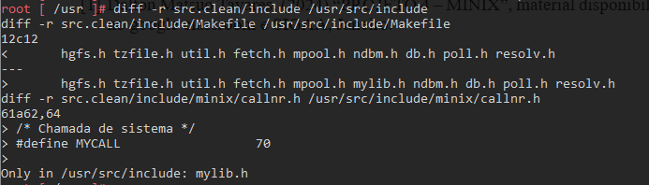
Figura 14: Diferença de arquivos.
Como podemos observar, o arquivo mylib.h somente existe no diretório /usr/src/include, então ANTES de fazer o patch tem que copia-lo para src.test/include.
Curiosidade, o uso de >> duplicado é para nao substituirmos o conteudo do patch, então isso faz com que usamos apenas um patch para tudo.
Agora que fizemos o patch, iremos fazer uma instalação limpa do nosso kernel através da pasta src.test que copiamos da src.clean, e ao tentarmos executar o nosso codigo novamente, obtivemos o seguinte status de acordo com a Figura 15.
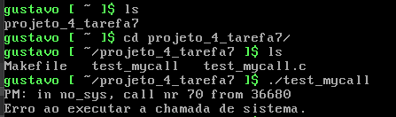
Figura 15: kernel clean nao roda o nosso codigo - OK.
Isso significa que a instalação está limpa, e de fato o nosso codigo não vai funcionar no kernel limpo do MINIX.
Agora para confirmar que o patch das alterações vai funcionar, vamos mover o nosso patch para dentro de /usr/src.teste, e iremos aplicar as configurações usando patch -p1 < Tarefa7.patch.
Caso deia tudo certo não deverá apresentar erros, sendo assim, basta rodar make clean install dentro da pasta /usr/src.teste e uma vez finalizado basta reiniciar o MINIX.
Após reiniciado iremos testar o nosso codigo test_mycall.c novamente.
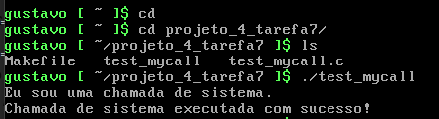
Figura 16: patch instalado e funcionando normalmente.
E como podemos observar, o patch funcionou corretamente sem erros.

- Referências
- Dalton Matsuo Tavares, (2024) “PROJETO 4 – MINIX”, material disponibilizado no google classroom e SIGAA, Janeiro.

